CMD - Hotéis & Resorts
Especificação Técnica – UC001 – SISTEMA DE LOGIN USUARIO

Histórico das Revisões

Data | Versão | Descrição | Autor
10.04.12 | 1.0 | Documento Original | Paulo, Marcos, Alex

Referências
Os modelos utilizados e referenciados por este documento são:

001 SISTEMA DE CADASTRO LOGIN DO USUARIO

Interface com outros sistemas

Sem interface

Diagrama de Classes
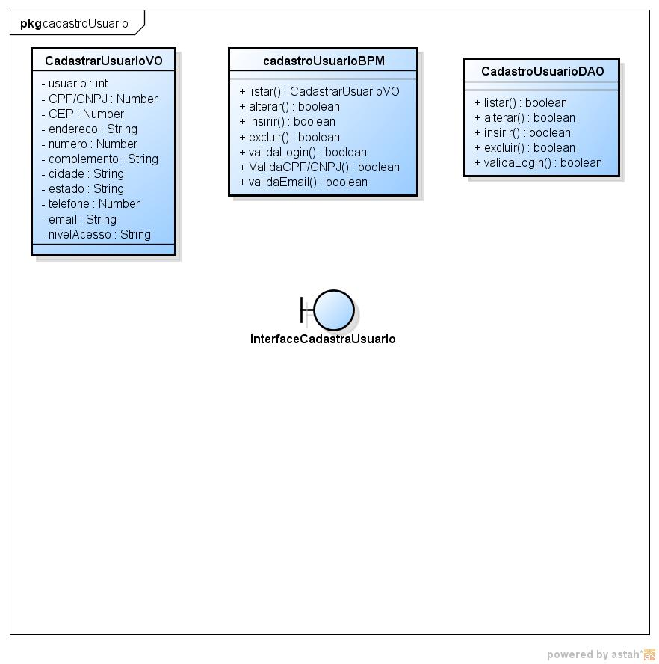

Diagrama de Seqüência
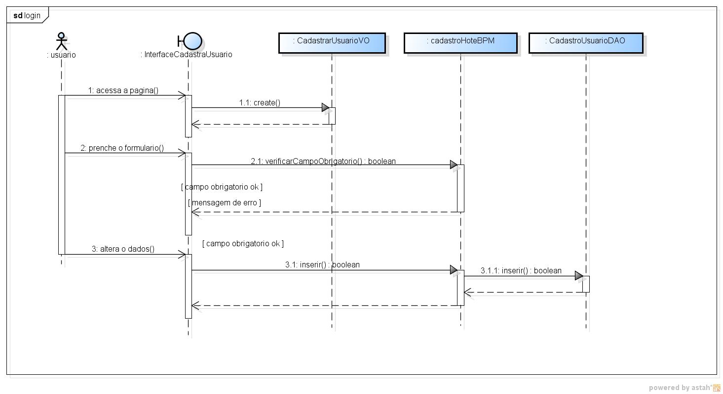

Mensagens dos Diagramas de Seqüência
Segue abaixo o layout dos parâmetros de entrada e saída das mensagens contempladas pelos diagramas de seqüência da especificação técnica:

M001 – LOGIN
BUFFER DE ENTRADA
Entidade Pai | Entidade Atual | Atributo | Tipo |  | Cardinalidade | Descrição | Valor Padrão
- | cadastroUsuarioVO | nome | string |  | 1 | Nome do usuario | -
- | cadastroUsuarioVO | senha | string |  | 1 | Senha  Usuário | -
BUFFER DE SAÍDA
Entidade Pai | Entidade Atual | Atributo |  | Tipo | Cardinalidade | Descrição | Valor Padrão
- | cadastroUsuarioVO | Nivel de acesso |  | bollean | 1 | Atributo do funcionario | TRUE/FALSE
- | cadastroUsuarioVO | cadastroUsuarioVO |  | Bollean | 1 | Retorno login | TRUE/FALSE

Diagrama de Atividades
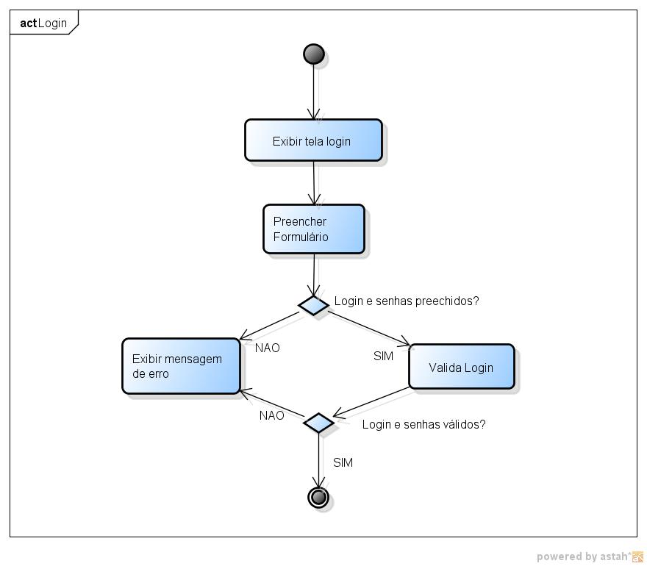

Diagrama de Estados
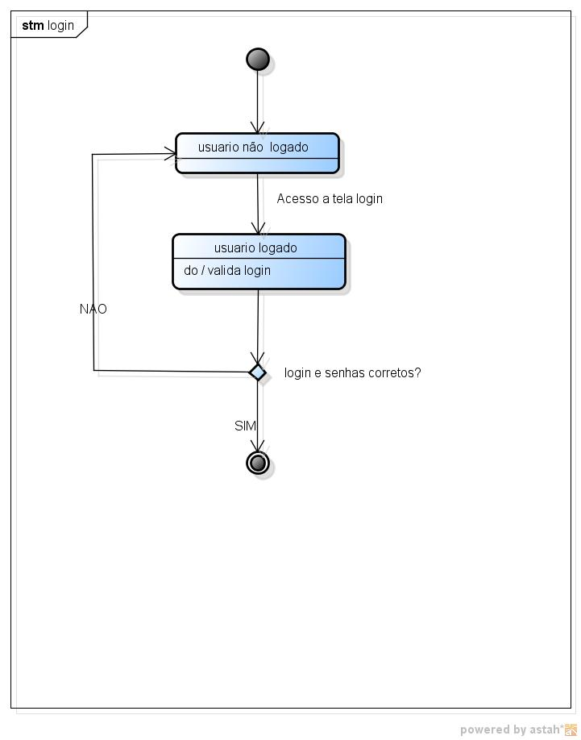

Diagrama Entidade Relacionamento
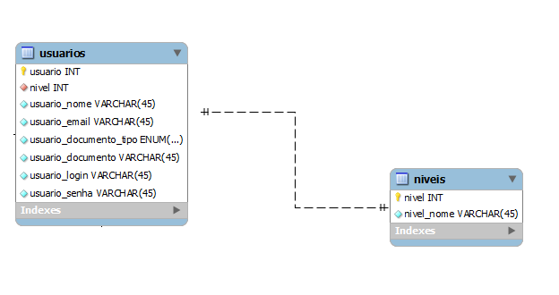

Funcionario
Atributo | Tipo | Tamanho | Descrição
Usuario | int | 11 | Chave primaria
Usuario_tipo | Enum | 'gerente','recepcionista’.’cliente’ | Default usuario
Nome | Varchar | 50 | Nome do usuario
Senha | Varchar | 50 | Senha do usuario
Nivel_Acesso | Varchar | 'gerente','recepcionista’.’cliente’ | Nivel de acesso

